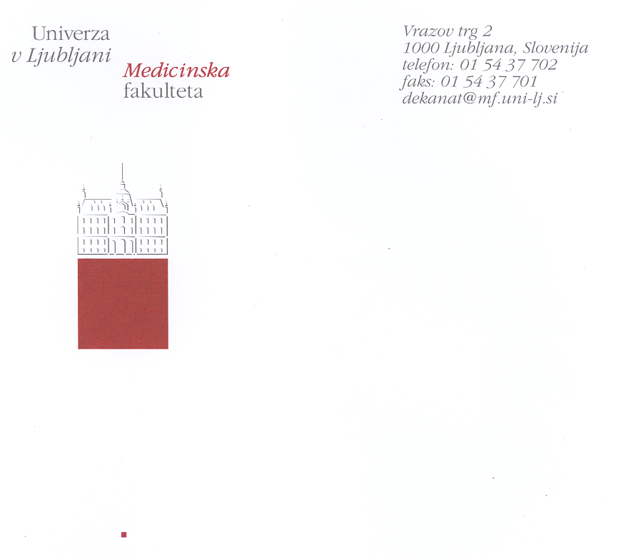

Medprofesionalno sodelovanje
3. letnik študija medicine in dentalne medicine

NAVODILA ZA ŠTUDENTE

UČNO GRADIVO

1. izdaja

Študijsko leto 2024/25

Ljubljana, oktober 2024

Učno gradivo – navodila za študente

1. izdaja

Urednica: Davorina Petek
Avtorji: Davorina Petek, Nataša Ihan Hren, Andrej Pangerc

Izdala: Katedra za družinsko medicino, Medicinska fakulteta, Univerza v Ljubljani
Dostopno na: https://pouk.mf.uni-lj.si/course/view.php?id=1369

Študijsko leto 2024/2025

Elektronska knjiga

Copyright © Katedra za družinsko medicino, Medicinska fakulteta, Univerza v Ljubljani – 2024

Vse pravice pridržane

CIP - Kataloški zapis o publikaciji
Narodna in univerzitetna knjižnica, Ljubljana

PREDGOVOR K PRVI IZDAJI 5
NAMEN IN CILJI PREDMETA 6
VSEBINA PREDMETA 7
1. Predavanja 7
2. Seminarji 7
Prvi seminar: Obravnava nasilja nad pacienti ali zdravstvenimi delavci 7
Drugi seminar: Medprofesionalna obravnava pacienta s SB2 8
Literatura: 9
Tretji seminar: Sodelovanje s kliničnim farmacevtom 9
Četrti seminar: Motivacijsko sporazumevanje in čuječnost (za študente dentalne medicine) 9
Peti seminar: Medprofesionalno sodelovanje v dentalni medicini 9
3. Obisk Centra za krepitev zdravja 10
ODDALJEN POUK (samo študenti medicine) 10
OBVEZNOSTI ŠTUDENTA 10
OCENJEVANJE PREDMETA 11
LITERATURA 11

PREDGOVOR K PRVI IZDAJI

Medpoklicno sodelovanje v zdravstvu vključuje različne zdravstvene delavce, ki sodelujejo kot ekipa, da bi zagotovili celovito in na bolnika osredotočeno oskrbo. Tem se pridružijo tudi drugi profili, npr. psihologi, socialni delavci in različni drugi strokovnjaki, ki so potrebni za širšo in celovito obravnavo bolnika v določenih situacijah. Ta multidisciplinarni pristop zelo koristen za bolnike in izboljša splošne zdravstvene rezultate, zmanjšuje možnost napak, ne nazadnje pa ima pozitivne vpliv tudi na zdravstvene delavce, saj zmanjšuje stres in občutek izoliranosti. Ob tem pa je potrebno za dobro medprofesionalno sodelovanje in izide zdravljenja upoštevati nekaj značilnosti sodelovanja med strokami.
V tretjem letniku se študenti srečate s predmetom Medprofesionalno nadaljevanje. Pri tem predmetu se boste seznanili s širšim krogom svojih prihodnjih sodelavcev pri reševanju problemov vaših pacientov. Pridobili boste tudi bolj klinični pogled na možnosti, ki jih v obravani bolnikov doprinesejo drugi sodelavci. Poleg znanja bi vam radi utrdili prepričanje, da je v sodelovanju strok moč in lepa prihodnost z obeti kakovostne obravnave kompleksnih problemov bolnikov.

Davorina Petek

NAMEN IN CILJI PREDMETA

Namen predmeta je prepoznavanje pomena in načina medprofesionalnega sodelovanja v medicini z različnimi strokovnjaki, učenja celostne obravnave bolnika pri izbranih kliničnih primerih, trening veščin, ki so potrebne za kakovostno medprofesionalno sodelovanje

Cilji:
Po koncu predmeta naj študent
- pozna načela v pacienta usmerjene oskrbe.
- Pozna kompetence in vlogo drugih profesionalnih skupin.
- Pozna pet korakov medprofesionalnega sodelovanja – seznanitev in izkušnja, izdelava načrta oskrbe, refleksija in evalvacija, vidiki etike, komuniciranje.
- Pozna načine in značilnosti medprofesionalnega sodelovanja v različnih kliničnih okoliščinah.
- Razvije klinične veščine reševanja problemov v oskrbi bolnikov s pomočjo medprofesionalnega sodelovanja.
- Razume pomen in dileme medprofesionalnega sodelovanja po načelih medicinske etike in profesionalizma.
- Izboljša/utrdi pozitivna stališča do pomena sodelovanja z drugimi profesionalnimi skupinami.

VSEBINA PREDMETA
Študij poteka v obliki predavanj in seminarjev na različne teme. Del pouka za študente medicine predstavljajo IT asinhrone on-line metode. Za študente dentalne medicine poteka v sodelovanju s Katedro za maksilofacialno kirurgijo. Predmet ima za študente medicine 2 kredita, za študente dentalne medicine pa 1 kredit.

Predmet se začne s sklopom predavanj, kjer so predstavljena teoretična izhodišča medprofesionalnega sodelovanja in vloge najpogostejših strokovnjakov/profesionalcev za celostno v bolnika usmerjeno oskrbo pacienta.

Sledijo trije seminarji, od katerih je na vsakem predstavljena določena tema in strokovnjaki različnih profilov. Seminarji vključujejo interaktivne metode pouka in se izvajajo za 5 skupin študentov naenkrat. Torej se vsak seminar ponovi 4x. Vsak študent mora opraviti vse tri različne seminarje.

5 ur pouka poteka z IT metodami.

Predavanja
V okviru predmeta je 5 ur plenarnih predavanj za vse študente medicine in dentalne medicine. Vsa predavanja bodo izvedena v enem terminskem sklopu.
- Uvod v predmet, potek, obveznosti (1 ura). Razna navodila.
- V pacienta usmerjena oskrba (1h)
- Osnove medprofesionalnega sodelovanja v medicini (1 ura)
- Osnove medprofesionalnega sodelovanja v dentalni medicini (1 ura).
- Vodenje medprofesionalnega tima s poudarkom na izobraževanju in letnem izobraževalnem načrtu (1h)

Seminarji

Seminarji bodo potekali za 5 skupin naenkrat. Isti seminar se bo ponovil 4x. V celem šolskem letu bodo izvedeni 3 različni seminarji, ki so obvezni. Vsak študent medicine se mora udeležiti vseh treh seminarjev z različnimi temami. Udeležba na seminarjih je obvezna in jo bomo preverjali.

Študenti dentalne medicine imate predmet v obsegu 1 kredita, zato boste opravili samo dva seminarja.
Pomembno je, da se držite razporeda, ki bo objavljen v spletni učilnici, da bo številčna razporeditev udeležencev enakomerna.

Prvi seminar: Obravnava nasilja nad pacienti ali zdravstvenimi delavci
Izvajalka doc. Nena Kopčavar Guček, asist. KDM. Vabljeni zunanji sodelavci
Namen:
Seznaniti študente s tem pogostim javnozdravstvenim problemom, ki za uspešno
obravnavo terja multidisciplinaren pristop. Zaradi različnih ovir pri žrtvah nasilja in pri
strokovnjakih, ki prihajajo v stik z njimi, še vedno prihaja do tragičnih izidov izbruhov
nasilja v družini.
Cilji:
Po seminarju naj bi študenti:
-poznali definicijo nasilja v družini
-razumeli etične dileme in zaveze v zvezi z obravnavo nasilja v družini
-znali našteti člane interdisciplinarnega tima, ki obravnava nasilje v družini
-vedeli, kakšno vlogov obravnavi nasilja v družini ima osebni izbrani zdravnik
Učne metode:
-plenarna predstavitev
-diskusija
-delo v majhnih skupinah
-domača naloga
Vsebina:
-uvodno predavanje
-obravnava primerov nasilja v družini (domačanaloga)
-diskusija o etičnih dilemah
-obravnava zakonodaje (Zakon o preprečevanju nasilja v družini) s oudarkom na
interdisciplinarnem pristopu
-vloga osebnega izbranega zdravnika pri prepoznavanju nasilja v družini
-kako povprašamo o izpostavljenosti nasilju
-značilnosti nasilja nad krhkimi člani družine –starejšimi in otroki
-pojavnost nasilja nad starejšimi v DSO

Literatura (za izpit)
1.Nena Kopčavar Guček: Medprofesionalno sodelovanje pri obravnavi nasilja (v spletni učilnici)
2. Zakon o preprečevanju nasilja v družini, dosegljivo 1.10.2023 na
http://pisrs.si/Pis.web/pregledPredpisa?id=ZAKO5084

Drugi seminar: Medprofesionalna obravnava pacienta s SB2
Izvajalki: prof. Vilma Urbančič Rovan, prof. Davorina Petek. Sodeluje referenčna sestra in DMS iz diabetološke ambulante
Namen: Seminar je bolj klinično usmerjen in bo prikazal vodenje, sodelovanje med nivoji na primeru bolnikov s SB2

Cilji:
- Prikaz timskega vodenja od prediabetesa do SB2 s poznimi zapleti
- Sodelovanje med nivoji in deljena skrb (shared care)
- Problemi polimorbidnih bolnikov
- Koordinacija interdisciplinarne obravnave, izvidi na »skupnem imenovalcu«
- Načrt zdravljenja
- Uskladitev terapije različnih predpisovalcev
- Obravnava kliničnih primerov

Učne metode
- Plenarna predstavitev
- diskusija
- delo v majhnih skupinah
- igra vlog

Vsebina
- Uvodno predavanje o timskem pristopu pri bolnikih s SB2
- Reševanje kliničnih primerov (priloga 1)
- Sporočanje slabe novice

Literatura:
- Matic Mihevc, Vilma Urbančič Rovan: Timsko sodelovanje pri bolniku s sladkorno boleznijo 2. (prispevek v spletni učilnici)

Tretji seminar: Sodelovanje s kliničnim farmacevtom
Izvajalec: profesor s Fakultete za farmacijo in asistent DM (prof. Mitja Kos, doc. Lea Knez, asist. s KDM)
Na seminarju bo prikazana vloga farmacevta pri obravnavi bolnika oz odgovori na vprašanja:
- Kakšne kompetence ima farmacevt?
- Kako sodelujemo z lekarniškim farmacevtom (posvet v lekarni, navodila za jemanje zdravil, ki jih pacient dobi v lekarni, jemanje glede na hrano...)
- Vloga kliničnega farmacevta pri pregledu farmakoterapije
- Vaje pregleda farmakoterapije (zdravila babice ali drugega sorodnika)
- Lekarniški farmacevt – pogovor z njim, sodelovanje z družinskim zdravnikom. Načini sodelovanja, komunikacija med farmacevtom in zdravnikom
- Prepletanje študentov (5 letnik?)
- Iztočnica kakovost v zdravstvu – brezšivna oskrba
- Izhodišča kaj je na razpolago po dogovoru o sodelovanju med strokami. Del pedagoških aktivnosti
- Poračunavanje obremenitev
- Naloga – navodilo za bolnika

Literatura: Lea Knez, Andrej Pangerc: Medprofesionaln osodelovanje s farmacevti (prispevek v spletni učilnici)

Četrti seminar: Motivacijsko sporazumevanje in čuječnost (za študente dentalne medicine)
Izvajalca: prof. Davorina Petek, dr. Špela Miroševič
Namen: Seminar bo predstavil in utrjeval veščino pomembne oblike sporazumevanja z bolniki in tudi znotraj medprofesionalnega tima. Vsebine so naslednje:
- Motivacijsko sporazumevanje
- Pogajanje, aktivno poslušanje, motivacijski pogovor
- Vidik pacienta (z rakom?) – čuječnost, sprejemanje kronične bolezni

Peti seminar: Medprofesionalno sodelovanje v dentalni medicini

Ta seminar je namenjen samo za študente dentalne medicine. Izvajalki: prof. dr. Nataša Ihan Hren, prof. dr. Davorina Petek
Namen:
Seznaniti študente z medprofesionalnim sodelovanjem v dentalni medicini in ozaveščenje vloge drugih sodelavcev pri obravnavi pacientov
Cilji:
Po seminarju naj bi študenti:
-Pridobili znanje o poteku medprofesionalnega sodelovanja v različnih kliničnih situacijah v dentalni medicini
-razumeli etične dileme, ki se lahko pojavijo v dentalni medicini
-znali našteti člane interdisciplinarnega tima, ki obravnava klinične probleme v dentalni medicini
-znali reševati klinične probleme v dentalni medicini z vključevanjem sodelavcev
Učne metode:
-plenarne predstavitve
-diskusija
-delo v majhnih skupinah po 7-8 študentov
-analiza filma
Vsebina:
-uvodno predavanje
-videoposnetek medprofesionalnega sestanka
-diskusija o možnostih reševanja kliničnih primerov
-diskusija o etičnih dilemah
-

Obisk Centra za krepitev zdravja (samo študenti medicine)

Vsak študent bo en dopoldan za 4 šolske ure obiskal enega od centrov za krepitev zdravja znotraj ZD v Ljubljani. Tam si bodo ogledali oz se vključili v eno od delavnic, ki jih ponujajo CKZ. Ogledati si bo mogoče delavnice Zdravo hujšanje, Zdravo jem, Podpora pri spoprijemanju z depresijo, Zdravo živim itd.

ODDALJEN POUK (samo študenti medicine)
- Reševanje OSCE postaj s kliničnimi primeri medprofesionalnega sodelovanja

V spletni učilnici bo na voljo pet kliničnih scenarijev v obliki igrice, ki jih boste rešili. Ti seminarji vsebujejo informacije o kompetencah posameznih zdravstvenih profilih in načine medprofesionalnega reševanja zdravstvenih problemov.

Literatura: prispevki v spletni učilnici

OBVEZNOSTI ŠTUDENTA

Prisotnost študentov na predavanjih je zaželena, obvezna pa je na vseh treh seminarjih in v CKZ Za vsak seminar bo potrebna kratka priprava.
Del obveznosti bodo tudi opravljene OSCE igrice.

OCENJEVANJE PREDMETA

1. Sprotna preverjanja znanja in veščin

Sprotno preverjanje poteka
- na posameznih seminarjih, kjer se ocenjuje sodelovanje po skupinah

2. Pogoji za pristop h končnemu preverjanju znanja (predmetni izpit) (23. člen Pravilnika*)

Pogoji so opravljene vse študijske obveznosti:
- Aktivna in obvezna udeležba na vseh treh seminarjih. Prisotnost se preverja s podpisi evidenčnega lista.
- Opravljene naloge posameznih seminarjev
- Udeležba in izpolnjene obveznosti on-line pouka

3. Končna preverjanja znanja in veščin (predmetni izpit)

Končno preverjanje znanja je pisni izpit z vprašanji izbirnega tipa z enim pravilnim odgovorom. Za opravljen izpit je potrebnih vsaj 60% pravilnih odgovorov.

LITERATURA
1 PP predavanj, in učnega gradiva v obliki prispevkov, naloženih v spletni učilnici

2. Schot E, Tummers L, Noordegraaf M. Working on working together. A systematic review on how healthcare professionals contribute to interprofessional collaboration. J Interprof Care. 2020; 34:332-342.
3. Petek D, Švab I. Sporazumevanje v družinski medicini: priročnik. Ljubljana: Katedra za družinsko medicino Medicinske fakultete, 2016.

